「國立臺南大學高等教育深耕計畫」
重要活動與特色文稿/成果報告
子計畫編號及名稱：F-1 產學共培 互利共創 填表日期： 113 年 10 月 24日
重要活動及特色文稿/成果報告
活動名稱：統一參訪
活動時間：113年 10 月 18日 |  |  | 活動地點：統一企業
參與人數：教師：___1___人、學生：___43___人、行政人員：___0___人、校外：___0___人
培育能力 | 校核心能力：□道德力 □自學力 □創造力 □溝通力 ▓就業力  深耕幸褔力：□正向(P) ▓投入(E) □關係(R) □意義(M) □成就感(A)  深耕恆毅力：▓綠色永續(Green life) □韌性組織(Resilience)  □全面共融(Inclusion) □團隊合作(Teamwork)  說明 :  - 就業力：透過本次活動，學生能與深入了解統一企業。  - 投入：學生能積極投入於本次的參訪中  - 綠色永續:了解統一企業的ESG永續經營方式
符應SDGs目標  (可複選) | □SDG1消除貧窮  □SDG2消除飢餓  □SDG3良好健康和福祉  □SDG4 優質教育  □SDG5 性別平等  ▓SDG6 潔淨水與衛生  □SDG7 可負擔的潔淨能源  ▓SDG8 尊嚴就業與經濟發展  ▓SDG9 產業創新與基礎設施 |  |  | □SDG10減少不平等  ▓SDG11永續城市與社區  ▓SDG12負責任的消費與生產  □SDG13氣候行動  □SDG14水下生命  □SDG15陸域生命  □SDG16和平正義與有力的制度  □SDG17夥伴關係
活動概述 | 一、活動目標：  統一參訪的目標是讓學生深入了解統一企業的實際運作，特別是企業如何管理旗下多樣化的產業以及如何透過跨國合作引進國際產品。透過實地參訪，學生能夠將課堂上學到的理論應用於實際商業案例，進一步理解大型企業的經營策略、管理方法和市場應對能力，為未來的職業生涯做準備。  二、流程規劃：  三、活動準備：  1.製作活動宣傳海報並張貼於臉書  (國立臺南大學創新育成中心、NUTN國立臺南大學交流總版)  2.製作GOOGLE表單統計報名人數  3.製作活動簽到表  4.統計參與人數
  時間 | 流程
  13:30~13:45 | 簽到
  13:45~14:00 | 前往統一企業
  14:00~16:00 | 參訪統一
活動成果 | 一、目標達成情形  學生們透過統一企業的詳細介紹，全面了解了其產業構成、運作流程及跨國合作的策略。參訪的重點放在企業如何有效管理不同產業以及面對國際市場的挑戰，學生們對統一的全球化運作有了具體認識。企業內部專業人士的講解與現場互動，讓學生不僅學到了理論背後的實際操作，也看到了企業如何實踐課堂所教授的管理理念，活動目標達成良好。  - 創新與特色之處  此活動結合實務與理論，讓學生通過親身參與的方式，了解一個多元產業集團的全方位運作。特別是統一企業如何結合技術創新與跨國合作，成功推動國外產品在台灣市場的引進與發展。學生能夠深入觀察統一企業在食品安全、創新研發及全球市場擴展中的具體策略與步驟，這些經驗通常難以僅靠書本學習到。  三、學生習得成效  學生了解統一集團的營運、企業文化和社會責任，與企業代表進行互動，提問和討論，得以深化學生對企業管理和產業運作的理解。更了解統一的企業價值文化，是否與自身價值觀相符，進一步啟發學生對自身未來職業生涯的思考，對職場技能與知識的需求有更清晰的認識。
活動檢討建議 | 延長參訪時間：延長參訪時間可以讓參與者更深入地探索企業的各個方面，包括不同部門和設施。這將提供更多的機會與企業代表互動，提問有關企業運營的更多問題。  按需安排：如果時間有限，可以考慮為參與者提供不同選項，以便根據他們的興趣和需求自行選擇參訪部門。這將確保參與者可以更好地選擇他們最感興趣的項目。  前導資訊：提前提供參訪前的資訊，以幫助參與者有更好的預備和理解。這將節省時間並使參訪更有內容。
相關照片與說明
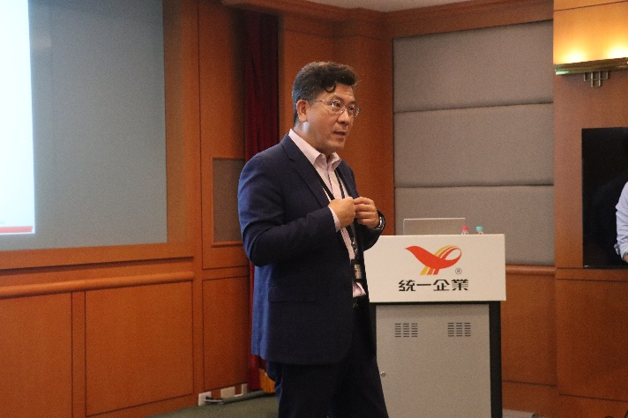 |  | 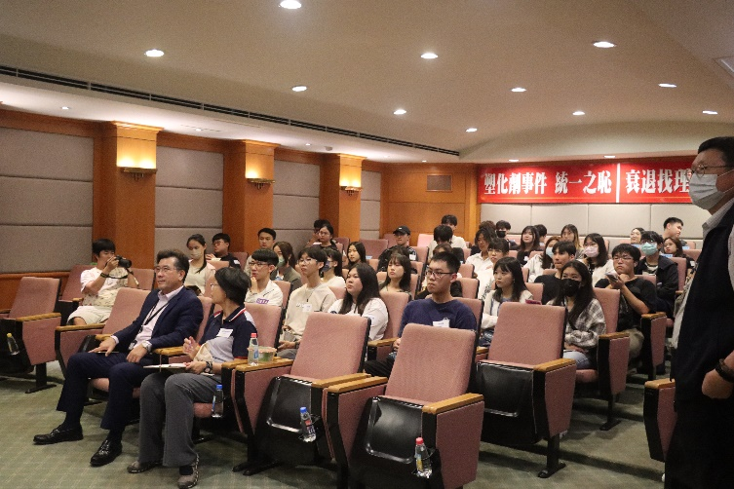
說明：董事長分享理念。 |  | 說明：學生參與講座。
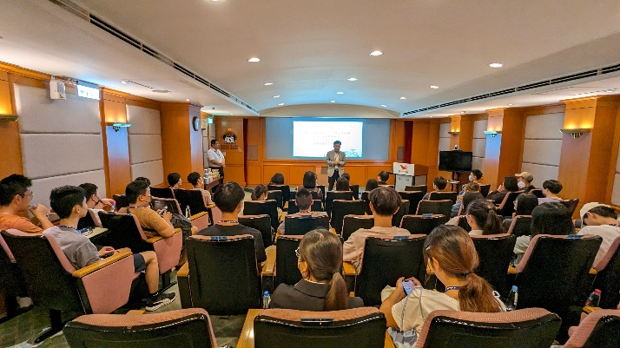 |  | 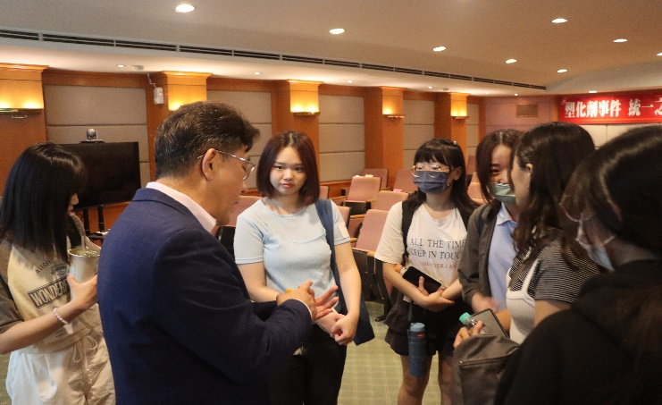
說明：學生認真聆聽。 |  | 說明：學生與董事長討論提問。
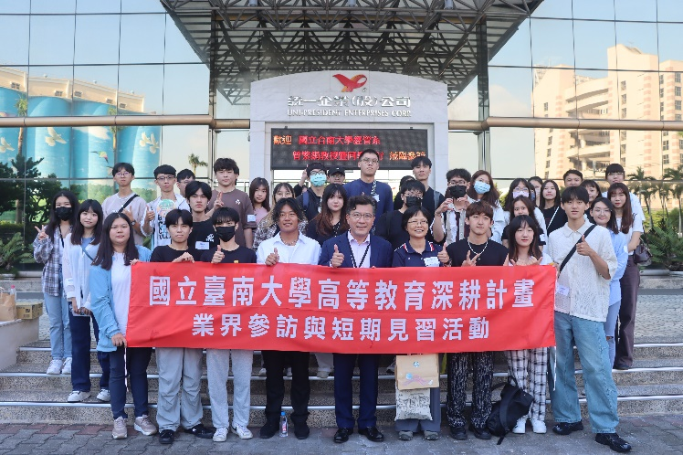 |  | 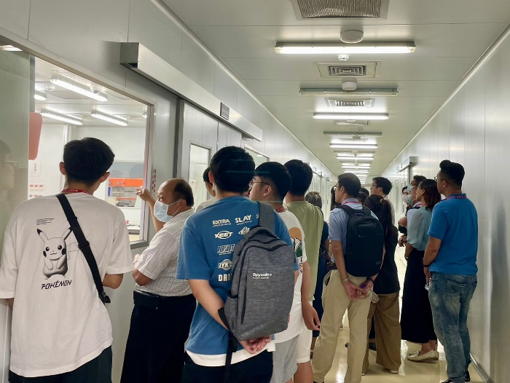
說明：大合照。 |  | 說明：學生參觀統一食安實驗室。
執行成果相關附件
□活動議程 □活動海報 □活動簽到單 □活動問卷結果分析(必要)
□學生學習心得 □質性回饋建議 □其他____
填表說明：
- 可自行設計格式，內容請務必與計畫相關之成果。
- 如所填報之資料為活動，請提供活動名稱、舉辦之時間、地點、目的、內容、成果…等，參考上方格式。
- 活動成果提供至少6張活動照片作為代表，照片請以學生學習或教師教學為焦點(儘量不要是誰致詞…),至少30字說明。
- 成果表單請回傳電子檔至深耕辦公室進行檢核，並於辦理後2周內上傳至本校高教深耕計畫網站(perma.nutn.edu.tw)。 資料填報需考量個資法、肖像權、智財權，避免公告後造成相關法律糾紛

